Material de Trabajo:
Servicio Apoyo Fijo PEC
Tema HABITOS DE ESTUDIO
¿Quién te ayuda a estudiar? ……………………………………
¿Te gusta estudiar en tú casa?...........................................
¿Cuidas tus cuadernos?
……………………………………..
¿Te gustan las malas notas?
………………………………..
Coloreo la nube de celeste y repito:
¿Qué sientes cuando estudias con tú mamá?

……………………………………………………………………………

……………………………………………………………………………
¿Con quién te gusta estudiar para los exámenes?

……………………………………………………………………………
¿Qué emociones sientes cuando estudias?
Miedo____ alegría ______ preocupación _____ tristeza______

Enojo_____ irá______ frustración _______
¿Quieres buenas calificaciones?

Lo único que debes hacer es cambiar tus malos hábitos de estudio, reemplazándolos por hábitos buenos, aprender y poner en práctica un método para estudiar.
Demuéstrate a ti mismo y a los demás todo lo que eres capaz de hacer.

Debes leer los 5 Errores que cometemos cuando estudiamos, recórtalos y ordénalos según la importancia de ellos para ti.

Intentar memorizar el contenido de los libros, sin comprender.

Estudiar acostado.

Faltar o no prestar atención a la clase.

Estudiar escuchando música a todo volumen.

Intentar aprender todo un día antes del examen.
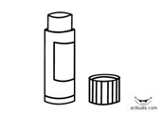
Ordena los errores al estudiar
1.

2.

3.

4.

5.

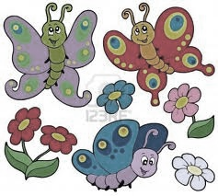
¿Qué es un hábito?
Es una práctica o costumbre que realizas con frecuencia.
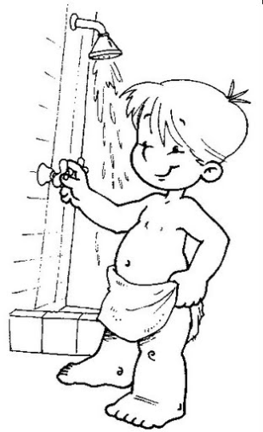
Sí escribes anota el nombre, 4 hábitos que realizas todos los días, según el dibujo. Y sí no coloréalos
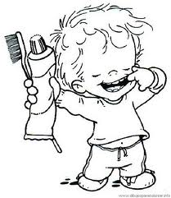
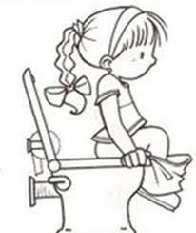

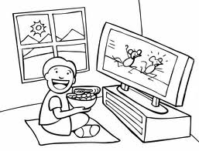
……………………………………………………….
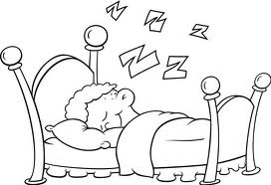
…………………………………… ……………………….. ………………..

………………………………. …………………………… ……………............

Existen

Buenos hábitos
Malos hábitos

________- _________ __________- ________
__________ __________
Observo las imágenes y escribo los números que dice mi maestra a cada imagen, después las escribo según tú creas buenos o malos hábitos.
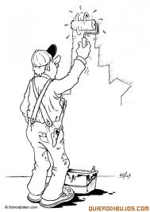

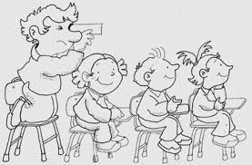

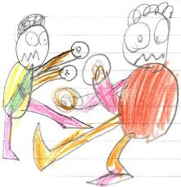

Los buenos hábitos de estudio
Serán la clave del éxito en todas las áreas de tu vida.

No bastará con que los conozcas, ya que deberás ponerlos en práctica.
Con material: papel de empaste, goma y tijeras construye una cartelera y pégala en tú cuarto en tu casa.

MIS HABITOS DE ESTUDIO

Organiza tu tiempo, elaborando un
plan de actividades diarias.

Presta atención al maestro durante la clase y toma nota de lo más importante (ojo, no se trata de intentar copiar todo lo que diga).

Estudia todos los días, de preferencia a la misma hora y en el mismo lugar.

Utiliza alguna técnica para estudiar (aquí conocerás varias).

Ten siempre una actitud positiva ante la vida, incluso ante los problemas (con eso vencerás los malos hábitos del miedo, el desaliento y la derrota).
